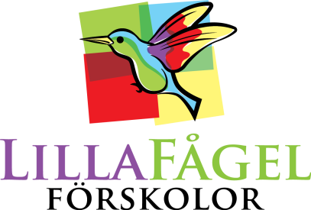

Arbetsplan Påfågeln 2014/2015

Åtaganden för Lilla fågel verksamhetsåret 2014/2015

Åtagande 1: Alla förskolor inom Lilla Fågel ska skapa pedagogiska miljöer där utforskandet är i fokus. Alla förskolor inom Lilla Fågel ska i största möjliga mån använda skräpmaterial på förskolorna

Vi använder skräpet genom att tala om materialet. Vi vill att barnen skall känna till plast, papper och metall och själva ta ansvar för sitt skräp och återvinna det.

Ansvarskänslan vill vi skall stärkas genom att vi under utflykter i närmiljön samlar naturmaterial och skräpmaterial. Genom detta vill vi att barnen skall få insikt om vad som hör hemma i skog/natur och vad som hör hemma i papperskorgen.

Vi använder återvinningsmaterial i vår skapande verksamhet.

Åtagande 2: Alla förskolor inom Lilla Fågel ska erbjuda barnen möjlighet att utforska vår närmiljö genom att gå till tillexempel skogen regelbundet. Alla barn ska vistas utomhus minst en gång per dag.

Vi går ut på förmiddagen och eftermiddagen varje dag.

Vi strävar efter att gå till kringliggande parker och skogen. Vi lyssnar in barnen om önskemål av plats.

Vi låter barnen vara delaktiga i alla moment. Exempelvis när vi skall baka, så går barnen även med till mataffären och genomför alla moment som föreligger.

Åtangande 3:Alla förskolor inom Lilla Fågel ska utforma sin pedagogiska verksamhet så att barnen ges reellt inflytande över verksamheten där pedagogerna säkerställer att barnens utforskande är utgångspunkten i allt de gör

Barnen är delaktiga i alla moment som genomförs på förskolan., från planering till genomförande.

Genom frågeställningar ger vi barnen möjlighet att själva komma fram till svar, själva och tillsammans med andra barn, istället för att presentera ett färdigt svar. (Som exempel gällande återvinning frågar vi ”vad är detta material gjort av?” för att barnen skall komma fram till var materialet sedan skall hamna.)

Genom att hålla material synligt och organiserat för barnen ges barnen en möjlighet till medbestämmande då de får möjlighet att välja vad de vill göra.

Dagens samhälle ställer höga krav på val för individen. Vi vill därför träna barnen i att ta beslut, och de presenteras valmöjligheter i verksamheten.

Pedagogerna lyssnar in barnen och deras intressen och inhandlar material som barnen är intresserade av.

Åtagande 4: Alla förskolor inom Lilla Fågel ska arbeta särskilt intensivt med att utveckla ett projekterande arbetssätt med barnens inflytande i fokus under 2014/2015
Barnens inflytande och beslut tas till vara i verksamheten. Alla barn skall ges inflytande i verksamheten och kunna påverka sitt resultat.

Vi arbetar mycket med att fylla igen kunskapsluckor, förbättra språk och det sociala samspelet. I en mångkulturell grupp vill vi lyfta barnens olika kulturtillhörigheter och samtidigt den svenska kulturen. Vi lyfter högtider som temaarbete och strävar mot att kunna införa ett övergripande tema för en termin.

